
Procédure – Formulaire Bourse – pour un étudiant UQAM
Accédez au formulaire en vous rendant sur le site des ressources humaines :
https://www.rhu.uqam.ca
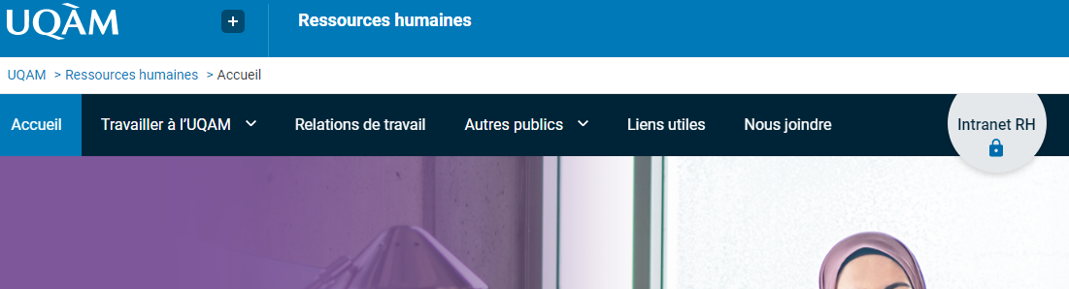 Cliquer sur « Intranet RH »
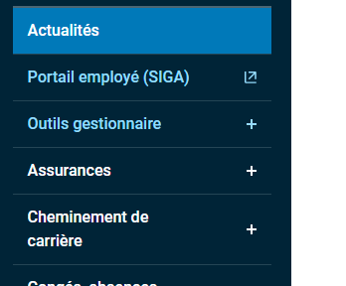Sélectionner « Outils gestionnaire »
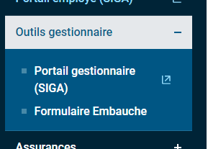 Sélectionner « Formulaire Embauche »

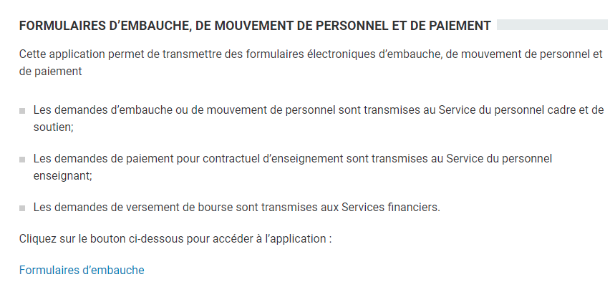Cliquer sur « Formulaire d’embauche »

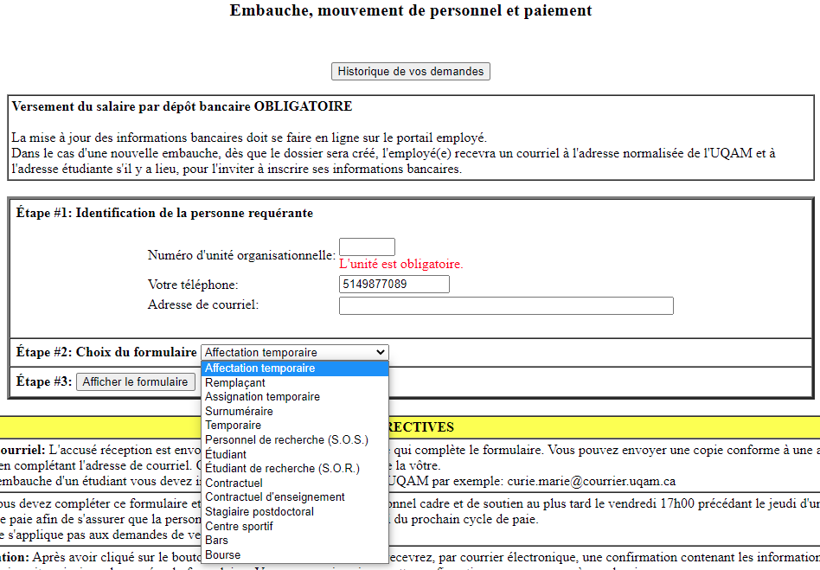 Voici la liste des numéros d’unité organisationnelle de l’ESG :
- 2380 : Stratégie, responsabilité sociale et environnementale
- 2013 : Organisation et ressources humaines
- 2070 : Sciences économiques
- 2200 : Sciences comptables
- 2310 : Études urbaines et touristiques
- 2390 : Marketing
- 2440 : Management
- Finance : 2040
- 2450 : Analytique, opérations et technologie de l’information

Sélectionner, dans la liste déroulante, le formulaire « Bourse » et cliquer sur « Afficher le formulaire »

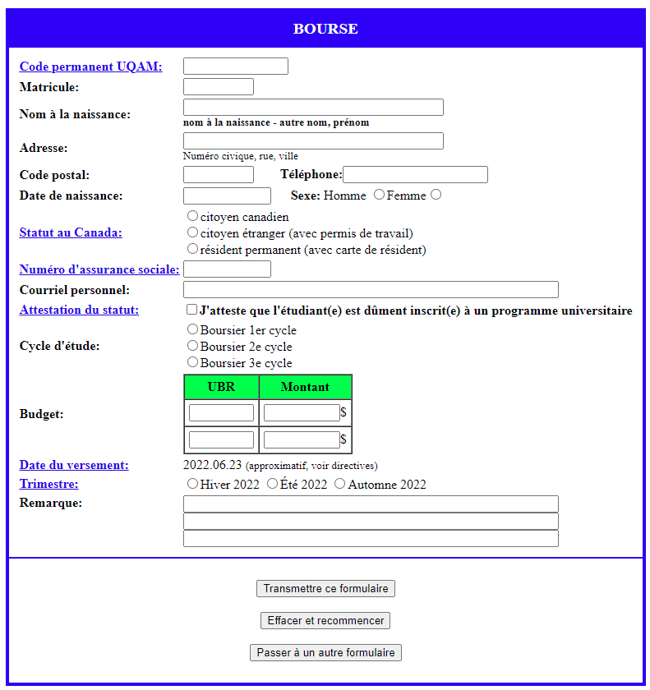

Vous devez remplir les champs suivants :
- Code permanent
- Courriel personnel (si autre que celui de l’UQAM)
- Attestation de statut (vous attestez que l’étudiant.e est bien inscrit.e pour la session à laquelle vous payez la bourse)
- Cycle d’étude
- Budget – UBR et montant
- Trimestre

Cliquer sur « Transmettre ce formulaire »

Dès le traitement du formulaire par les Services financiers (ce qui peut prendre jusqu’à 3 semaines), un courriel sera automatiquement envoyé à l’étuidant.e pour lui demander d’accepter la bourse. Cette étape est indispensable pour enclencher le processus de paiement.

